Veröffentlichungsdatum: 19. Januar 2026

RAVAS präsentiert: Das beste Wiegesystem für Gabelstapler!
Das RAVAS iCP Performance ist eine robuste und präzise mobile Wiegelösung für Gabelstapler, die für den intensiven Einsatz in anspruchsvollen Logistikumgebungen entwickelt wurde. Dieses vollautomatische Wiegesystem ermöglicht das Wiegen während der Fahrt und vereint Geschwindigkeit, Zuverlässigkeit und Effizienz. Das iCP Performance eignet sich besonders für Unternehmen, die große Mengen an Paletten verarbeiten und dabei eine stabile und präzise Erfassung des Bruttogewichts benötigen.
Der RAVAS iCP Performance ist OIML-konform (Zertifizierung beantragt, voraussichtlich Q1 2026) und bietet eine unübertroffene Effizienz für Anwendungen in Bereichen wie LTL-Transport und Luftfracht, wo jede Sekunde zählt. Dank der vollautomatischen Wiegefunktion geht keine Zeit durch Stillstand verloren und menschliche Fehler werden vermieden.
Revolutionäres Design (zum Patent angemeldet)
Der iCP Performance basiert auf der neuen RedBox-Plattform von RAVAS und ist mit einem komplett neu entwickelten Indikator ausgestattet. Der iCP Performance verfügt außerdem über ein mechanisches Design der neuesten Generation mit vier 2D-Wägezellen, einem geringen Eigengewicht und maximaler Sichtbarkeit für den Fahrer. Dieses System ist nicht nur robust und zuverlässig, sondern auch äußerst benutzerfreundlich in intensiven Logistikumgebungen.
Effizient, genau und zukunftssicher
Das System liefert unter allen Arbeitsbedingungen äußerst genaue Messungen und lässt sich nahtlos in bestehende WMS-, TMS- und ERP-Systeme integrieren. Darüber hinaus ist die iCP Performance mit integrierten Sicherheitsfunktionen ausgestattet und im Hinblick auf die zukünftige Digitalisierung und Automatisierung konzipiert.
Mit der optionalen Weigh-in-Motion-Technologie, dem integrierten Gabelpositionierer und dem Seitenschieber können Paletten schneller und sicherer platziert werden, wobei die Hubkraft des Staplers nur minimal beeinträchtigt wird.
Die wichtigsten Vorteile auf einen Blick:
- Vollautomatisches Wiegen während der Fahrt – keine Zeitverluste, keine Fehler
- Revolutionäres mechanisches Design – geringes Gewicht, daher minimale Auswirkungen auf die Staplerkapazität; maximale Sichtbarkeit
- Äußerst genau und OIML-konform – Klassenbester auf dem Markt: Kapazität 2500 kg, in 1-kg-Schritten, eichfähig
- Nahtlose Datenintegration – direkte Anbindung an WMS-, TMS- oder ERP-Unternehmenssoftware
- Integrierte Sicherheit – Anzeige des Lastschwerpunkts; visuelle und akustische Warnung bei Überladung oder Kippgefahr.
- Zukunftssicher – Over-the-Air-Updates mit neuen Funktionen über die kostenlose Indicator App. Das System wächst mit der Zeit mit dem Kunden mit.
- Optional integrierter Gabelpositionierer und Seitenschieber – schnellere Palettenverwaltung mit minimaler Auswirkung auf die Staplerkapazität
- Einheitlich – Passt auf jeden Gabelstapler; sowohl für neue als auch für bereits in Gebrauch befindliche Stapler geeignet.
Mit dem RAVAS iCP Performance wird das Wiegen mit Gabelstaplern sicherer, intelligenter und effizienter. Unternehmen sparen Zeit und Kosten, indem sie Transportgewichte automatisch kontrollieren, ohne den Arbeitsablauf zu unterbrechen.
Lernen Sie die beste mobile Wiegelösung ihrer Klasse kennen und entdecken Sie, wie der RAVAS iCP Performance Ihre Logistikprozesse verändern kann. Erst sehen, dann glauben? Sehen Sie sich unser Produktvideo an!
Über RAVAS
RAVAS wurde in den 70er Jahren in Zaltbommel, Niederlande, gegründet und hat sich zu einem weltweit führenden Anbieter von mobilen Wiegelösungen entwickelt. Das Unternehmen integriert Wiege- und Messtechnik in eine Vielzahl von Logistikgeräten, darunter Handhubwagen, Lagerstapler, Stapler und Gabelstapler. Durch die Generierung von Echtzeitdaten über Materialflüsse hilft RAVAS Unternehmen, ihre Lieferketten zu optimieren und effizienter zu arbeiten.
RAVAS verfügt über Niederlassungen in acht europäischen Ländern und den Vereinigten Staaten und arbeitet weltweit mit einem Netzwerk professioneller Partner zusammen. Mit einem Team von Experten investiert RAVAS weiterhin in Innovation, Datenintegration und intelligente Lösungen, die zu einer sichereren, schnelleren und datengesteuerten Zukunft der Logistik beitragen.
Weitere Informationen über RAVAS iCP Performance und andere RAVAS-Lösungen finden Sie unter www.ravas.com.

Bilder: 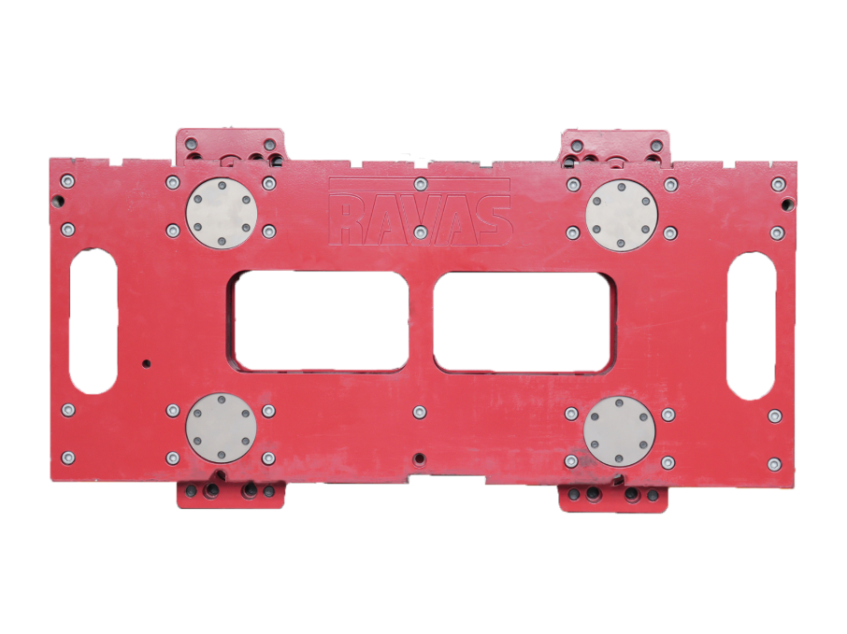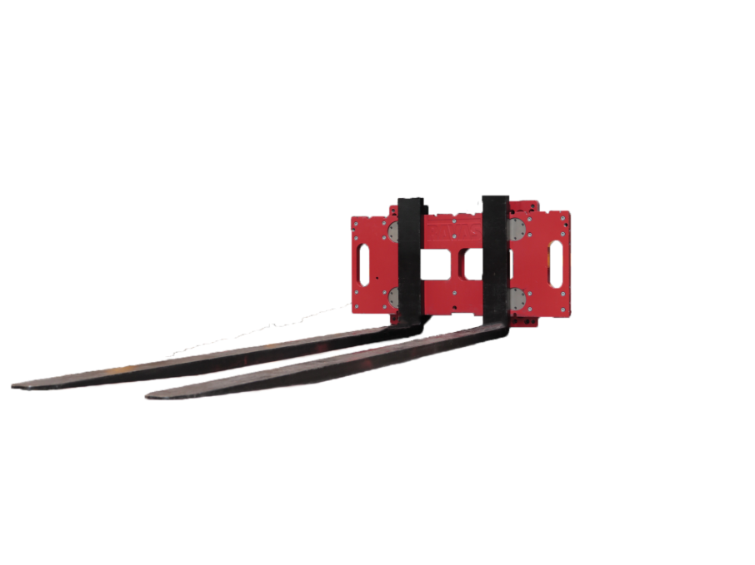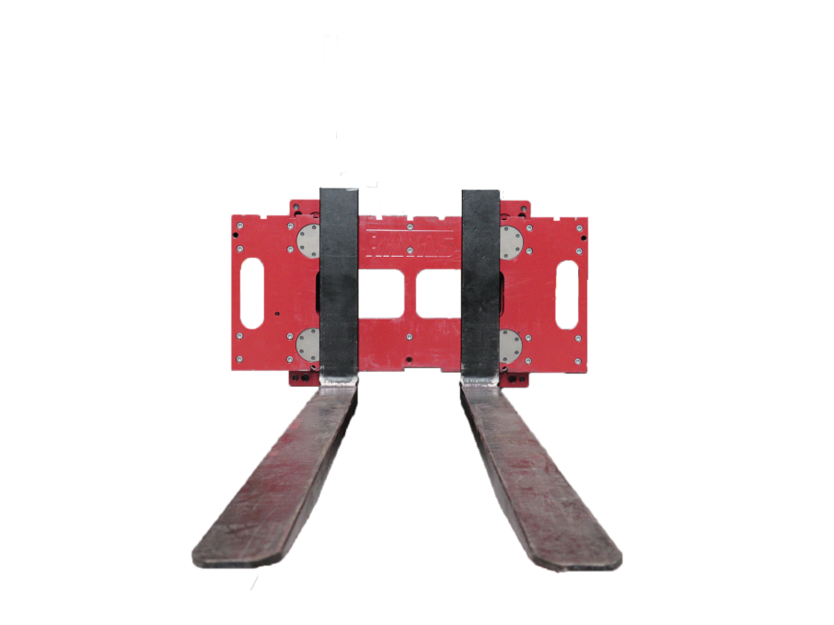

Download-Portal: ravas.com/de/download-portal

